HACKIN CON METASPLOIT

Per svolgere questo esercizio, innanzi tutto abbiamo avviato le due macchine virtuali, kali e metasploitable e abbiamo verificato che comunicassero tra loro attraverso il comando “Ping”.
Abbiamo poi fatto una scansione con nmap per individuare i servizi attivi sulla macchina metasploitable con il comando “nmap” seguito dall'ip della macchina, e abbiamo cosi verificato che il servizio FTP sulla porta 21 fosse attivo.
Successivamente abbiamo avviato il software Metasploit su Kali, digitando il comando “msfconsole”.
Dopo aver individuato l'exploit attraverso il comando “search vsftpd” che sarebbe la versione del protocollo, l' abbiamo selezionato attraverso il comando “use”, seguito dal nome dell'exploit.
Il comando “Show options” invece, verrà utilizzato per verificare e per mostrarci se ci sono tutti i requisiti per eseguire l'exploit, mentre con la funzione “set RHOSTS” andiamo a specificare l'indirizzo IP della macchina da attaccare
Una volta configurato, possiamo eseguire l'exploit con il comando “exploit”.
Infine, dopo aver ottenuto l'accesso sulla macchina metasploitable e dopo aver verificato di avere i permessi root, abbiamo creato una cartella che abbiamo chiamato “test_metasploitable, usando il comando “mkdir /test_metasploit.
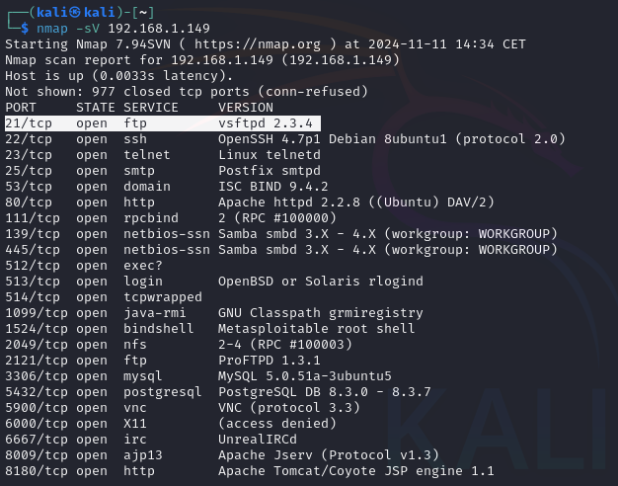
In seguito abbiamo verificato che la cartella fosse stata effettivamente creata tramite il comando “ls”.

Scansione con nmap:

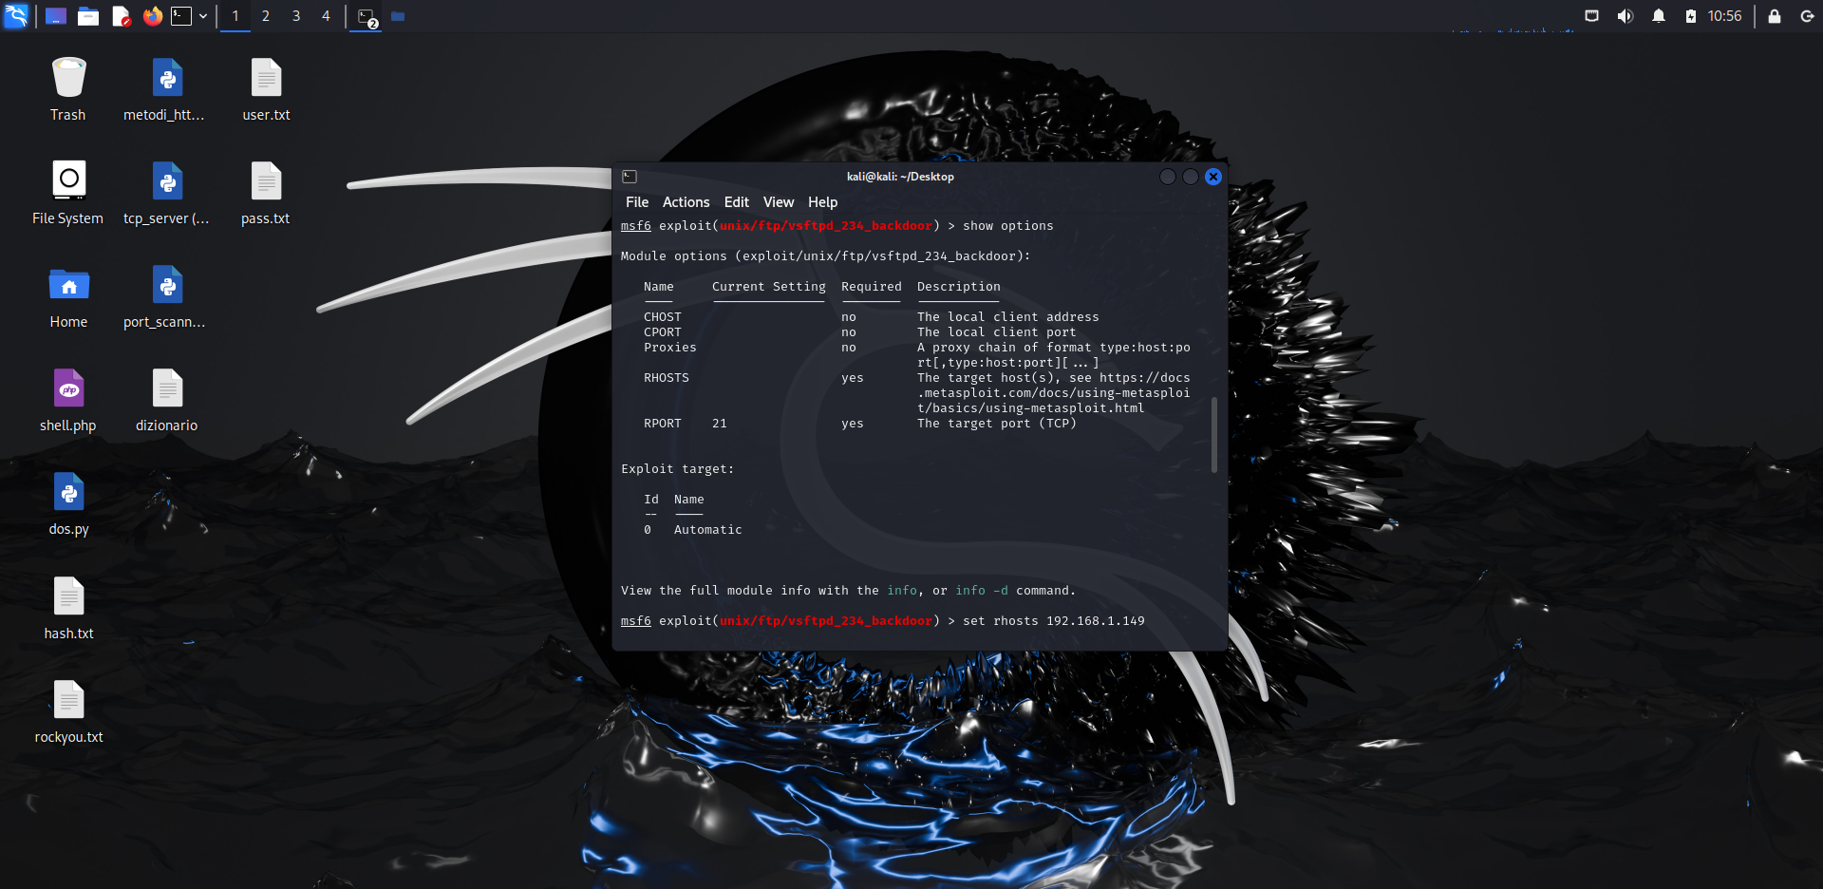
Funzione show options e SetRHOSTS:

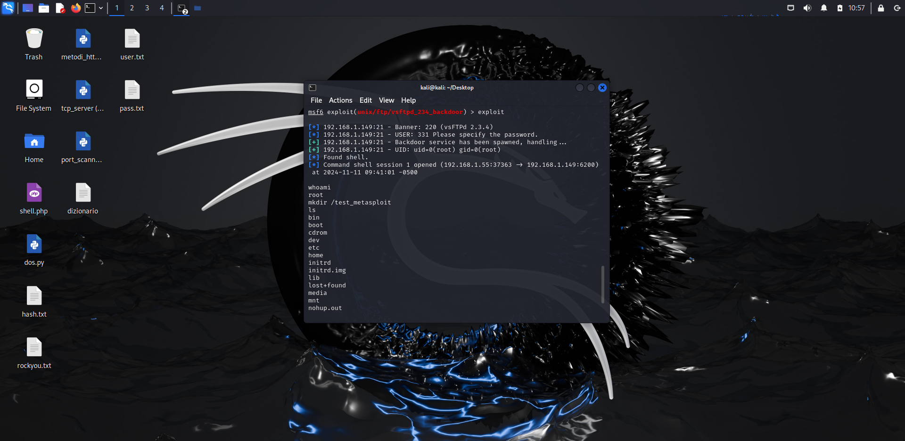
Esecuzione dell' exploit:


Creazione della cartella:

